PB DE MATEMÁTICA

1/5

Nota

UNIDADE:_
PROFESSOR: 1º BIMESTRE/2010

ALUNO(A):
Nº

TURMA:
1º ano Ensino Fundamental DATA: /_ _/_ _
Total: 100 pontos

A T E N Ç Ã O
 Preencha o cabeçalho de todas as páginas de sua prova.
 Não utilize corretor líquido e máquina de calcular.
 Evite pedir material emprestado durante a prova.
 Evite falar ou fazer barulho durante a prova, pois poderá atrapalhar seus amigos.
 Tenha capricho com sua letra.
Faça a prova com calma, pensando bem antes de responder as questões. Não se esqueça de revê-las, antes de entregá-la.

Daniel acabou de ler a história da Branca de Neve e os Sete Anões!

Questão 01: (8 pontos / 2 cada)

- 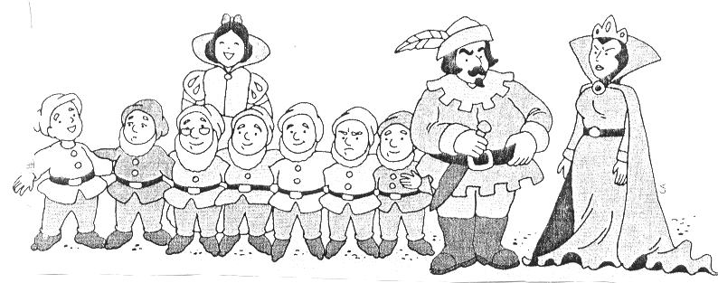Levante um dedo de suas mãos para cada personagem da história que está ilustrada e marque com um (x) a resposta correta:

- Quantos dedos você têm nas duas mãos? ( ) 5 ( ) 10
- Quantos personagens aparecem? ( ) 5 ( ) 10
- Há uma dezena de personagens? ( ) sim ( ) não

Questão 02: (12 pontos / 6 cada)

Daniel vai precisar de sua ajuda para colorir os personagens da história da Branca de Neve.

- Complete a quantidade de lápis da caixa, de modo que ela fique meia dezena de lápis e escreva o numeral corretamente.

Questão 03: (18 pontos / 6 cada)

Durante a pintura, Daniel separa seus lápis de cores, assim fica tudo organizado.

- 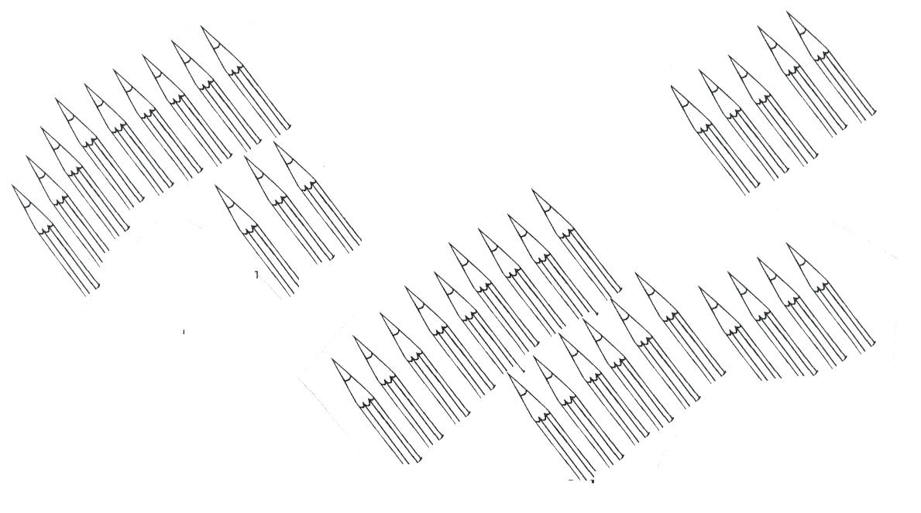Represente a quantidade de lápis no quadro de ordens:

D | U

D U
D | U

Questão 04: (4 pontos)

Daniel pegou seu jogo de trilha para brincar com seu amigo Miguel.

- Observe a trilha do jogo de Daniel e complete a sequência numérica.
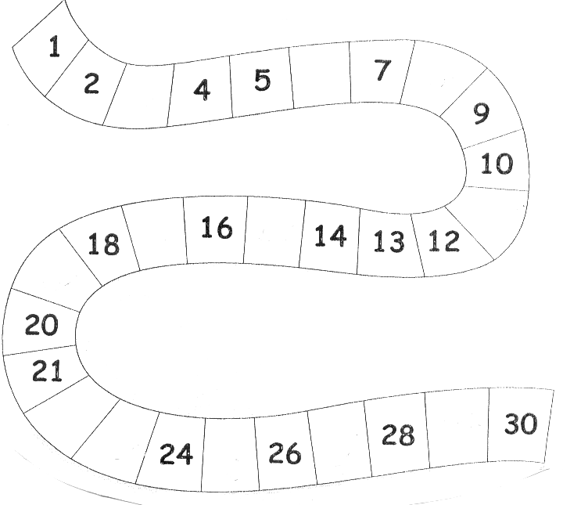

- Pinte o número maior e risque o número menor que encontrar na trilha.

Daniel pegou seu bloquinho de anotações para anotar os pontos do jogo de trilha.

- Descubra os números que:

Vem imediatamente depois do...

10 12 23

Vem antes do...

_ _

5 26
_ _ 14

Questão 06: (10 pontos / 5 cada)

Esse é o número do telefone de Miguel, o melhor amigo de Daniel

8051-6923

- 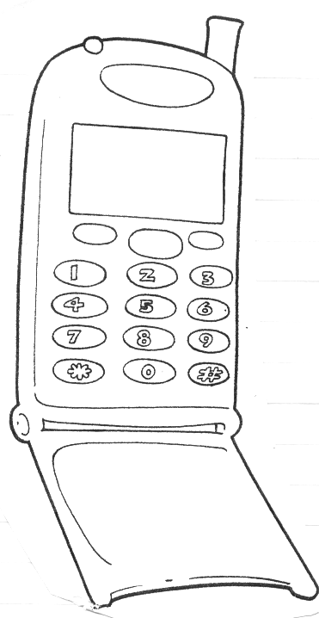Pinte os números do telefone de Miguel no celular abaixo:

Agora, arrume os números pintados na ordem crescente.

- Vamos tentar resolver?

Lula tem 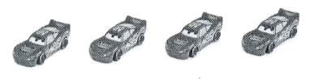 .

No seu aniversário, titio deu mais . Com quantos carrinhos Lula ficou?

+ =

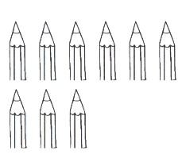Daniel tinha
.

Ganhou mais .

Com quantos carrinhos Daniel ficou?

+ =

